20 апреля 2018, 13:34

**В Нью-Йорке презентовали книгу профессора АГИКИ**

[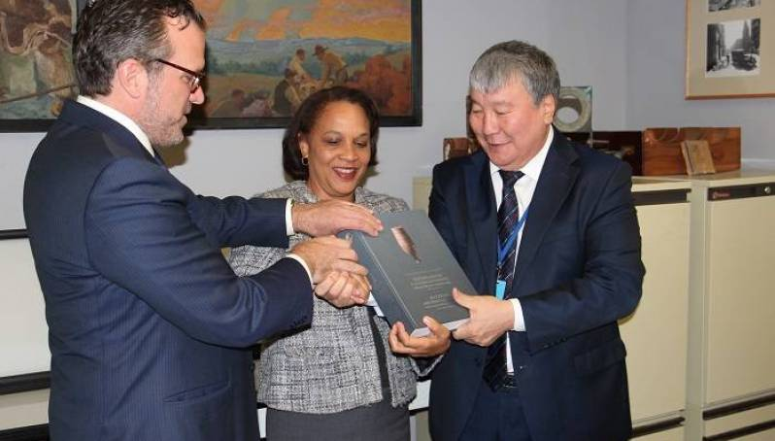](https://news.ykt.ru/upload/image/2018/04/71398/main.jpg?1524195479)

В Нью-Йорке 18 апреля презентовали книгу профессора Арктического государственного института культуры и искусств (АГИКИ) Зинаиды Ивановой-Унаровой. Об этом рассказала пресс-секретарь института Татьяна Павлова.

«В здании Генеральной Ассамблеи ООН в рамках 17-й сессии по вопросам коренных народов мира состоялась презентация книги “Материальная и духовная культура народов Якутии XIX – начала XX в. в музеях мира. Сибирская коллекция в музеях США”. Это первый том системного каталога материальной и духовной культуры народов Якутии, выполненный профессором АГИКИ Зинаидой Ивановой-Унаровой по проекту спикера Государственного собрания “Ил Тумэн” Александра Жиркова под эгидой Постоянного Форума коренных народов мира», – рассказала Павлова.

Из Бостона специально для участия в презентации приехал доктор искусствоведения, признанный авторитет в области этномузыкологии Эдуард Алексеев. Участниками презентации стали представители разных стран и народов. Руководитель секретариата Постоянного Форума коренных народов Чандра Рой Хэндриксен отметила, что опыт этого проекта необходимо распространить среди других народов для сохранения традиционной культуры. Это предложение было горячо поддержано представителями Мексики, Японии, Австралии, Колумбии и Африканского континента.

«В презентованном альбоме-каталоге впервые публикуются в полном объеме подробные сведения об артефактах народов саха, эвенов и юкагиров, находящихся в коллекции Американского музея естественной истории в Нью-Йорке, и якутская коллекция из Национального музея естественной истории Смитсоновского института в Вашингтоне», – описала книгу пресс-секретарь.

Во второй половине дня презентация альбома-каталога состоялась в Американском музее естественной истории. Вице-президент Музея Камилла Коули приветствовала выход каталога и поблагодарила за огромный труд, проделанный по изучению коллекции их музея. Директор библиотеки музея Том Байон сказал, что Якутия подала другим народам пример сохранения культурного наследия.

[](https://news.ykt.ru/upload/image/2018/04/71398/5ad95b72a2468.jpg)

**Автор книги Зинаида Иванова-Унарова**

[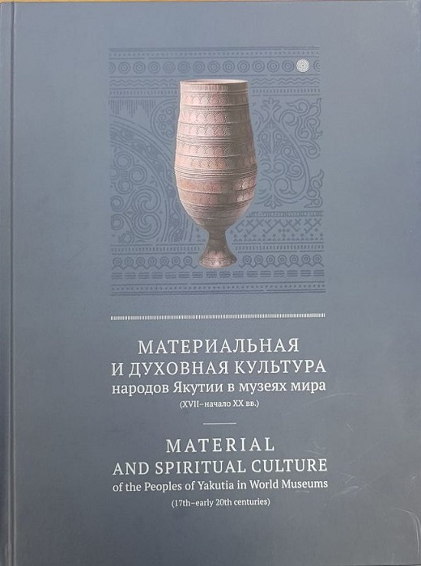](https://news.ykt.ru/upload/image/2018/04/71398/5ad95b727ced9.jpeg)